Pórfidos de Cu-Mo en el sur de Perú; su origen, formación y exploración durante la transición Cretáceo - Paleógeno
(Geología y Exploraciones)

William Martínez Valladares¹, Alonso Arturo Marchena Campos² y Jorge Eduardo Chira Fernandez³

¹Autor: INGEMMET, Av. Canadá 1470 San Borja Lima, Perú (wmartinez@ingemmet.gob.pe, Cel. 992292647)
²Coautor 1: INGEMMET, Av. Canadá 1470 San Borja Lima, Perú (amarchena@ingemmet.gob.pe, Cel. 986277018)
³Coautor 2: INGEMMET, Av. Canadá 1470 San Borja Lima, Perú (jchira@ingemmet.gob.pe), Cel. 907017238)

_____________________________________________________________________

RESUMEN
Sistemas de pórfidos de Cobre-Molibdeno (Cu-Mo) de clase mundial se instalaron en el sur peruano durante la transición Cretáceo – Paleógena, como consecuencia del engrosamiento cortical debido al gran volumen previo de magma generado, evento conocido como llamarada magmática (Flare-Up) que, como producto de un adelgazazamiento, la corteza continental colapsó y generó un intenso magmatismo félsico que depositó una sucesión de materiales piroclásticos de composición riolítica de más de 1000m de grosor. Posterior a este evento magmático y durante el periodo Paleógeno, se generaron, intruyeron y maduraron importantes sistemas de pórfidos de Cu-Mo que tuvieron el tiempo, cinemática, estabilidad geodinámica, estructural y geoquímica necesaria para generar yacimientos de clase mundial como los son los pórfidos-minas de Cerro Verde, Cuajone, Quellaveco y Toquepala, además de otros proyectos como Los Calatos en Moquegua o Chipispaya en Tacna. Asimismo, la exploración de estos importantes sistemas se basa en herramientas tradicionales y modernas como la inteligencia artificial y la teoría fractal, esta última con resultados óptimos ayudado de una excelente interpretación estructural de carácter regional aplicada a una margen convergente actualmente en extensión. Este trabajo toma sus cimientos en la investigación de Richards J. (2021†), en la cual muchas de sus ideas conceptuales son válidas para los Andes y específicamente para Perú. Estos conceptos demuestran la importancia de los controles tectónicos, geoquímicos, cinemáticos, almacenamiento, emplazamiento y conservación de los sistemas minerales, para generar un yacimiento porfirítico de clase mundial. Una de estas unidades volcánicas tuvo un importante papel en la evolución de los sistemas porfiríticos y cuyo magmatismo, de alcances regionales, está asociado a este tipo de sistemas; esta unidad conocida como Grupo Toquepala consiste de una gruesa secuencias de materiales volcánicos, mayormente piroclásticos, de composición calco alcalina y riolítica, cuyo grosor supera los 1000m. Una forma de explicar la sucesión de pasos en la generación de estos importantes yacimientos, es que participaron y contribuyeron en el origen, formación y depositación de este tipo de yacimientos. Este magmatismo intrusivo y extrusivo al haberse generado en la base de la corteza continental por medio de una llamarada térmica (Flare Up) produjo un flujo térmico elevado que generó un adelgazamiento de la corteza superior, generando calderas que colapsaron y depositando potentes secuencias piroclásticas en la transición Cretáceo - Paleógeno. Este evento volcánico conocido como Grupo Toquepala tiene como base a la Formación Huaracane con una edad de 80 Ma y su tope a la Formación Paralaque con 65 Ma, marcando el final del Cretáceo con el inicio del Paleógeno (límite KT). Es importante notar que, en el intervalo de tan solo 15 Ma, se depositó esta enorme cantidad de materiales piroclásticos y que afloran entre la Qda. Guaneros (base) hasta las cercanías de pueblo de Torata (techo). Este magmatismo, producto posible de un Flare-Up, se canalizó y emplazó a través del Sistema de Fallas Incapuquio principal metalotecto estructural de la región. La generación de magmatismo y posterior eyección piroclástica antecedieron a las mineralizaciones de la región y, especialmente, a la formación y emplazamiento de los cuerpos subvolcánicos antecesores de los depósitos de pórfidos de Cobre-Molibdeno del sur peruano.

- Introducción
La margen peruana de convergencia es donde la litósfera e hidrósfera oceánica subducen bajo la litósfera continental y son prácticamente reciclados en el manto. Estos materiales asimilados por el manto son fundidos y emergen posteriormente mediante pulsos magmáticos generadores de los futuros sistemas minerales. Mecanismos de metasomatismo de la peridotita por efectos de fusión parcial del manto genera basalto hidratado. Estos basaltos ricos en agua, azufre y cloruros evolucionan a componentes andesíticos. Como consecuencia de la fusión, se intruyen como consecuencia de su menor densidad hacia la corteza superior con cristalización fraccionada, menor presión y exsolución de componentes sulfurados traducidos en sistemas de edificios volcánicos y sistemas hidrotermales superficiales y subterráneos. Los metales disueltos en dichos fluidos son sulfurosos, salinos y con alta temperatura, los cuales son almacenados, canalizados y precipitados en concentraciones económicas que dan lugar a los depósitos porfiríticos de Cu-Mo. Por último, cabe mencionar que la predicción, hallazgo y puesta en valor de estos descubrimientos de pórfidos de Cu-Mo es de vital importancia para los próximos 25 años ya que al año 2050, la demanda del metal crítico Cobre se incrementará por tres o más, por lo cual las reservas mundiales no podrán suplir dicha demanda.
Los sistemas porfiríticos de Cobre-Molibdeno representan las mayores de estos metales, los cuales conservan generalmente ciertas características a lo largo del mundo como;
- Gran tonelaje.
- Bajas leyes de minado.
- valores recuperables de oro, plata y elementos estratégicos como el cobalto.
- Son minas centenarias.

El Perú actualmente es el tercer productor mundial de Cobre y segundo en reservas (2.8 Mt), superado solo en producción por la República Democrática del Congo (3.3 Mt). En el caso del Molibdeno, nuestro país produce este metal, lo cual lo ubica en el primer lugar en Latinoamérica y el cuarto a nivel mundial. Ante ello, nuestra nación tiene la oportunidad de, a mediano plazo, atender esta demanda principalmente por nuestro rico potencial geológico a través de la puesta en marcha de importantes proyectos y a su exploración y descubrimiento de sistemas porfiríticos, teniendo como visión remplazar las minas centenarias como Cuajone, Toquepala y Cerro Verde.

- Objetivos
El objetivo de esta contribución es aportar nuevos conocimientos de los metalotectos Grupo Toquepala, Yarabamba e Incapuquio en términos de una cadena de probabilidades en la generación y emplazamiento de los yacimientos minerales tipo Pórfidos de Cu-Mo. Asimismo, predecir áreas de exploración mediante la utilización y análisis de herramientas avanzadas en términos geoquímicos y tectónicos y así comprender que unidades dentro del mismo Grupo Toquepala y Unidad Yarabamba se encuentran relacionadas puntualmente con la generación de los yacimientos minerales.

  - Objetivo general:
Aplicar y comprender con esta investigación, los factores geológicos que controlaron la formación de los yacimientos Cu-Mo en la faja magmática Cretáceo-Paleocena específicamente en los metalotectos Toquepala, Yarabamba e Incapuquio, con un enfoque en el magmatismo calcoalcalino, su evolución geoquímica y la tectónica asociada.
  - Objetivos específicos:
2.2.1 Establecer criterios predictivos mediante controles tectonomámaticos, geoquímica de magmas y arquitectura de la corteza terrestre, con el fin de identificar áreas con potencial para albergar depósitos ocultos.
2.2.2 Generar objetivos y modelos Tectonomagmáticos para aplicarlos en la prospección y exploración de yacimientos tipo Pórfidos de Cobre-Molibdeno
2.2.3 Proyectar a futuro en términos de predictibilidad, descubrimientos de clase mundial basados en las investigaciones brindadas en esta contribución y ante la creciente demanda del cobre como mineral crítico cuya importancia es esencial para la transición energética global y su proyección de escasez en las próximas décadas.

- Análisis y desarrollo de la investigación
La investigación se basa en un análisis integrado de procesos geológicos responsables de la formación de sistemas porfídicos, sustentado en una extensa base histórica de datos geológicos, geoquímicos y estructurales recolectados por el Instituto Geológico Minero y Metalúrgico (INGEMMET). Se focaliza en el magmatismo del Arco Toquepala (Cretáceo-Paleógeno), y en unidades clave como la Formación Quellaveco, asociada a importantes yacimientos cupríferos como Toquepala, Quellaveco, Cuajone y Los Calatos (Figura. 1). El enfoque incluye:
- Estudios de la composición magmática desde basaltos hasta andesitas y riolitas, considerando su evolución geoquímica.
- Evaluación tectónica de la subducción como condición necesaria para el desarrollo de arcos magmáticos fértiles.
- Análisis del emplazamiento magmático en la corteza superior, mediado por mega estructuras. Interpretación de la dinámica de exsolución de fluidos magmáticos.
Además, se aplicaron técnicas de predicción basadas en proxies (parámetros indirectos) geoquímicos y modelos espaciales multivariantes para delimitar zonas de interés prospectivo.
- Análisis de la faja magmática asociada a los pórfidos de cobre-molibdeno
Los principales resultados destacan la existencia de un contexto geodinámico y magmático altamente favorable en el sur del Perú para la formación de depósitos Cu-Mo tipo pórfido:
- Composición y evolución magmática: magmas fértiles con relaciones Sr/Y >20 y presencia de adakitas.
- Control tectónico: subducción inclinada y convergencia oblicua favorecieron el magmatismo fértil.
- Emplazamiento magmático: diferenciación desde basaltos a andesitas y riolitas en la corteza.
- Formación de depósitos Cu-Mo: eficiencia en la exsolución de volátiles permitió concentración de metales.
- Factores exploratorios: estabilidad tectónica, estructuras profundas, geoquímica anómala y potencial supergénico. Zonas con exhumación rápida como Cuajone y Toquepala son especialmente favorables para exploración.
Teniendo como marco la generación de los Sistemas de pórfido en el territorio peruano la cual obedece a un marco de subducción de margen oblicua que se instaló desde el término del Cretáceo y se consolidó durante el Paleógeno. Basado en ello, se desarrolla una serie de procesos geológicos, geoquímicos e hidrotermales los cuales han sido importantes en la predisposición y formación de los sistemas minerales y los cuales son revisados en las siguientes secciones.

  - Estratigrafía del Arco magmático Cretáceo Paleógeno del sur peruano
Estudios de carácter estratigráfico, tectónico, petrográfico, geoquímico y por el tipo de yacimientos minerales, permitieron diferenciar cuatro arcos intrusivo - volcánicos con edades, litologías y tiempo diferentes (Martinez et al 2006):
a. Magmatismo de Arco Chocolate de edad ¿Permiano superior? -Triásico superior; localizado en la Cordillera Occidental entre Tacna y Arequipa, siendo su localidad tipo las canteras Chocolate al NO de la ciudad de Arequipa. Se encuentra emplazado en una corteza contaminada y relativamente gruesa el cual se expone a lo largo del núcleo de la cordillera occidental, específicamente entre Tacna (Palca) y Ayacucho (Pausa). Este arco se encuentra asociado a los depósitos de tipo Pórfidos de Cobre – Molibdeno (Cerro Verde) y vetas radiales a ellos de carácter polimetálicos.
b. Magmatismo de Arco Guaneros de edad Jurásica media a Cretáceo superior, aflorante en la Cordillera de la costa entre Tacna, Arequipa e Ica, se emplazada en una corteza relativamente delgada y asociada a yacimientos tipo Óxidos de Hierro, Cobre y Oro (IOCG). El magmatismo consiste de andesitas basálticas y intruida por gabros, dioritas y migmatitas (unidades Punta Coles e Ilo).
c. Magmatismo de Arco Matalaque de edad Cretáceo inferior; aflorante en la Cordillera Occidental entre Tacna y Moquegua. Se emplazó en una corteza media posterior a la instalación del magmatismo Guaneros y anterior al arco Toquepala, sus extensos afloramientos se encuentran en el núcleo de la cordillera occidental entre Tacna y Arequipa.
d.- Magmatismo de Arco Toquepala de edad Cretáceo superior (campaniense) – Paleógeno; aflorando en el núcleo de la cordillera occidental entre Tacna y Arequipa, se considera como uno de los metalotectos de los pórfidos del sur peruano y precursor de los eventos mineralizantes post-magmatismo efusivo (Martínez et al 2018, 2020). Este magmatismo generó una serie de unidades volcano sedimentarias conocidas como;
- Formación Huaracane
- Formación Inogoya
- Formación Quellaveco
- Formación Paralaque
De estas unidades, la más importante es la Formación Quellaveco que corresponde a una secuencia de tobas soldadas de color blanco con granos de cuarzo cristalino y que se presentan asociadas a lo más importantes pórfidos como Toquepala, Quellaveco, Cuajone y Los Calatos (imagen 1).

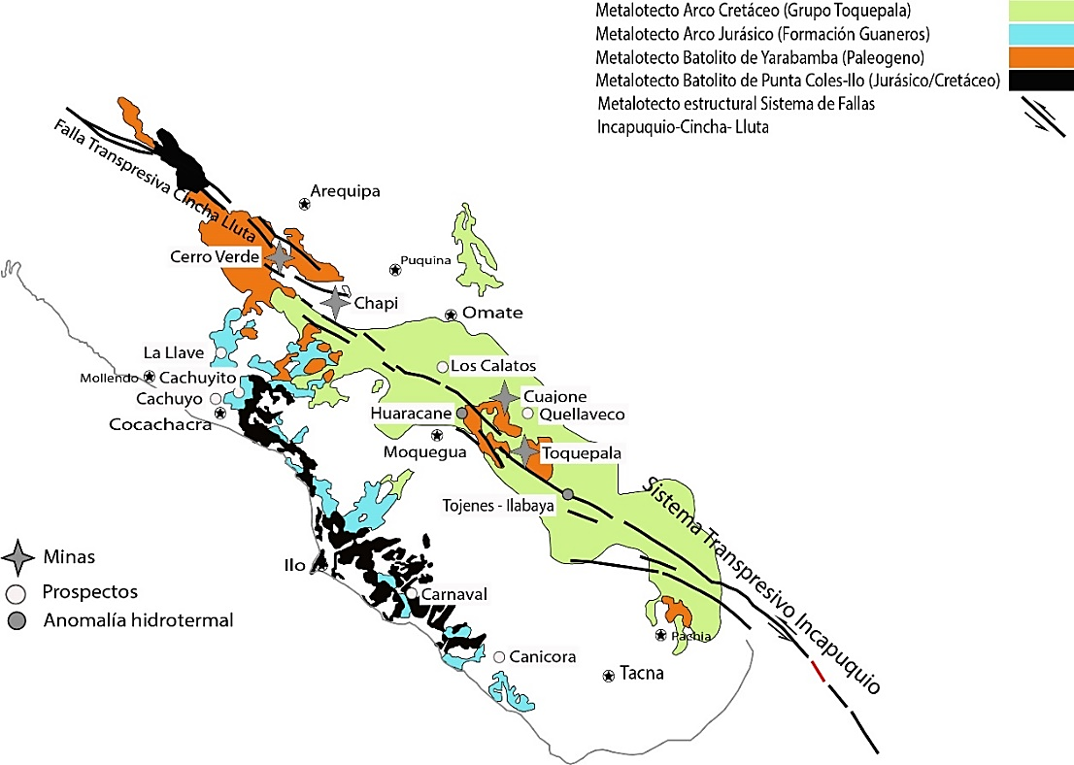
Figura. 1.- Afloramientos de las unidades Cretáceas – Paleógenas conocidas como Grupo Toquepala, importante metalotecto de alcances regionales (Tacna-Arequipa), nótese también la importancia del metalotecto estructural Incapuquio, canalizador de los fluidos magmáticos e hidrotermales de la región. (Martinez et al 2006)
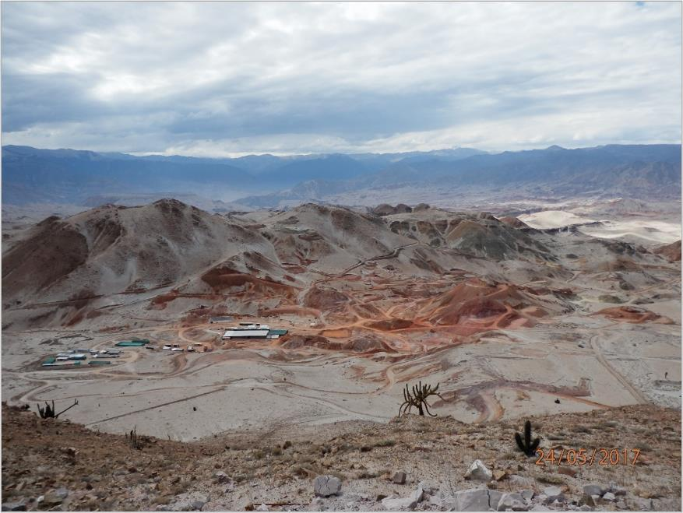
Imagen 1.- Yacimiento Los Calatos, es un pórfido de Cu-Mo a más de 500m de profundidad. En la imagen se nota la zona de fuerte oxidación (Gossan). Región Moquegua (tomado de Martínez et al 2025)

Asociados a estos cuatro arcos (Figura. 1), como se mencionó, intruyen cuerpos intrusivos de características batolíticas con rango de edades entre 190 y 100 Ma, los cuales han sido denominados; Batolitos Punta Coles e Ilo. Estos batolitos afloran específicamente en la cordillera de la costa, pero también en la cordillera occidental como está representado en el Plutón Torconta en Arequipa o los cuerpos dioríticos que se encuentran como remanentes en el batolito de Yarabamba entre los pórfidos de Toquepala y Cuajone. Un importante batolito Cretáceo a Paleógeno es denominado Superunidad Yarabamba, Esta unidad se considera un importante Metalotecto litodémico que generó y albergó la mineralización de cobre-molibdeno en la mayoría de los pórfidos del sur peruano. Este metalotecto generó la mayoría de los cuerpos porfídicos que instruyeron a la roca caja del Grupo Toquepala (Minas de Toquepala, Quellaveco y Cuajone estando en algunos casos soterrado bajo secuencias miocénicas asignadas al Grupo Tacaza como en el proyecto Chipispaya ubicada en Tacna.

  - Margen convergente y metalogénesis del arco Magmático
Los cuatro arcos magmáticos de la margen occidental, están ligados a procesos tectónicos en un borde convergente estos son sin-tectónicos o sin-cinemáticos, es así que, durante el Jurásico inferior existían fuerzas tensionales a transpresionales que originaron un ambiente de retroarco con régimen de extensión. Se cree que esta cuenca de retroarco, se origina por “el hecho que la mayoría de las placas de las más antiguas a las más recientes tienen una flotación negativa relativa a la astenosfera y están actualmente hundiéndose fuera del eje de la fosa, siendo la placa superior arrastrada hacia la fosa por succión o empuje de la placa y provocando una extensión lateral (retroarco) (Richards, 2003†). Esto podría ser una explicación, pero también puede relacionarse a surgencia astenosférica o adelgazamiento cortical.
Se presume que antes de la convergencia compresional de edad Jurásica, existía un régimen extensional, esto fue poco favorable en el origen y formación de un Depósito de Pórfido de Cobre (DPC). Hay que recordar que, durante el periodo Jurásico, el sistema era extensional y los fluidos y sus volátiles (como sulfuros) originados en la zona de fusión, asimilación, almacenamiento y homogenización (MASH), se emplazaban rápidamente en forma de volcanismo e intrusiones ígneas estériles (arco insular). Por esta razón es que no se conoce yacimiento alguno durante este periodo, salvo el yacimiento Tía María-Las Tapadas, que es un caso puntual de magmatismo muy fraccionado en Tierras Raras (REE), contenido de agua y oxidación de sus magmas. A partir del Jurásico superior, el régimen tectónico de subducción entra en una etapa de convergencia oblicua, generando un sistema de compresión y el cierre u aborto de la cuenca de retroarco. Es justamente en este lapso de tiempo en medio de un volcanismo andesita - basáltico donde se emplazan los cuerpos subvolcánicos muy diferenciados y que albergan un DPC; Tía María-Las Tapadas.
Durante la compresión post - jurásica con velocidad constante de la placa subductante durante un mínimo de 10 Ma, ayudado con un ángulo de subducción, una dirección de convergencia oblicua de la placa, desarrollaron las condiciones óptimas para generar la formación de un DPC. Por otro lado, la estabilidad tectónica de la margen andina, favoreció la acumulación y almacenamiento de metales como el cobre y molibdeno. Estos fluidos menos densos y diferenciados se emplazaron a lo largo de zonas con debilitamiento estructural, pero en un régimen siempre transpresional generando marcos estructurales tipo jogs o pull apart a través del Sistema de Fallas Incapuquio (SFI). Durante la sedimentación en el antearco, la placa superior es arrastrada hacia la fosa por succión o empuje de la placa desarrollando una extensión lateral y generando un “retroarco” (Richards, 2003†), esto podría ser una explicación, pero también puede relacionarse a surgencia astenosférica o adelgazamiento cortical. A partir del Jurásico superior, el régimen tectónico de subducción entra en una etapa de convergencia oblicua, Paleozoico tardío. El sistema transpresivo con subducción y velocidad constante maduró una zona estrecha y alineada de MASH por más de 35 Ma. Los últimos eventos magmáticos de tendencia porfirítica (65 Ma) fueron los que trajeron la mineralización final (50-60 Ma). Esta franja, como se mencionó, es estrecha, encontrándose entre Arequipa (Cerro Verde) y Tacna (Chipispaya) con una extensión de más de 225 km y un ancho promedio de 40 Km. A esta faja se adosa, hacia el Este, una faja de edad miocena traducida en el DPC Chipispaya (Tacna).
En resumen, en la transición Cretáceo-Paleógeno del sur peruano, se tiene un potencial de exploración a lo largo de esta estrecha faja de más de 200 Km de longitud con dirección NO-SE ubicada entre Arequipa y Tacna. A nivel mundial, la uniformidad de los depósitos sugiere que su origen y formación pueden ser reproducibles, y el tamaño de los DPC es posible que sea producto de varios factores, pero principalmente de convergencia, engrosamiento cortical y de efectos acumulativos en el tiempo. Es evidente que los grandes depósitos de Cu-Mo están relacionados al desarrollo completo de un arco magmático donde las condiciones de volumen de magmatismo fueron extensas y por periodos prolongados. El Arco Toquepala reúne estas condiciones Tectonomagmáticas y el hallazgo o no de un nuevo DPC depende de encontrar patrones estructurales y geoquímicos regionales, ayudado con la historia geodinámica que permitan predecir áreas con máximo flujo magmático-estructural y, por ende, el potencial para formar estos depósitos a profundidades por debajo de los 200m de la superficie y que sin duda están ocultos por los volcánicos-sedimentarios recientes. Las concentraciones de Cu se correlacionan directamente con el contenido de agua y oxidación del mismo, de acuerdo a ello, se observa que los pórfidos de Quellaveco y Los Calatos tienen un alto contenido de agua (>1) a diferencia de las unidades volcánicas parentales Asana, Quellaveco y Yarabamba (Figura. 2)

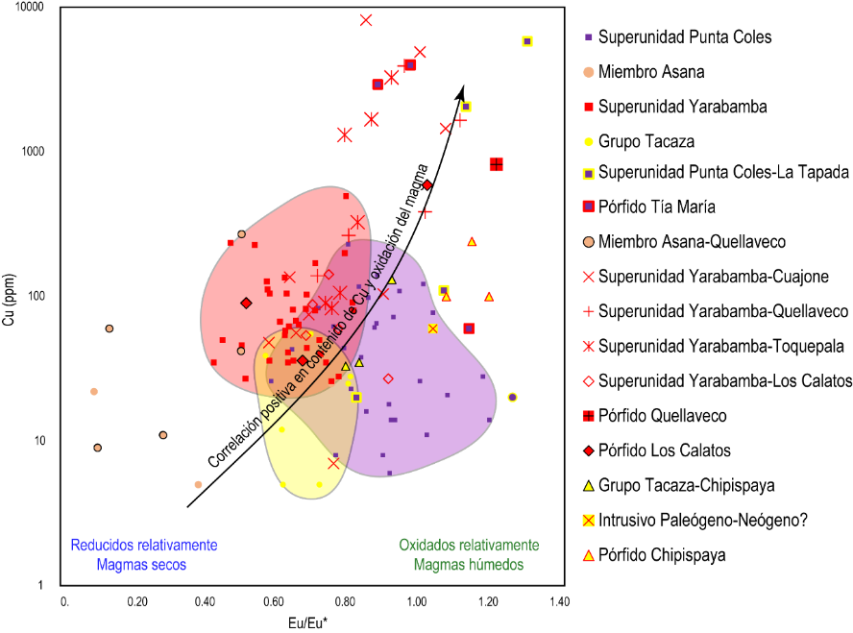
Figura. 2.- Diagrama bivariante Eu/Eu* vs Cu (ppm) para las unidades ígneas parentales y sus respectivos pórfidos e intrusiones en el entorno y en los yacimientos.
Nota. La correlación positiva es particularmente buena para el magmatismo Cretáceo superior-Paleoceno correspondiente al Grupo Toquepala y la Superunidad Yarabamba.

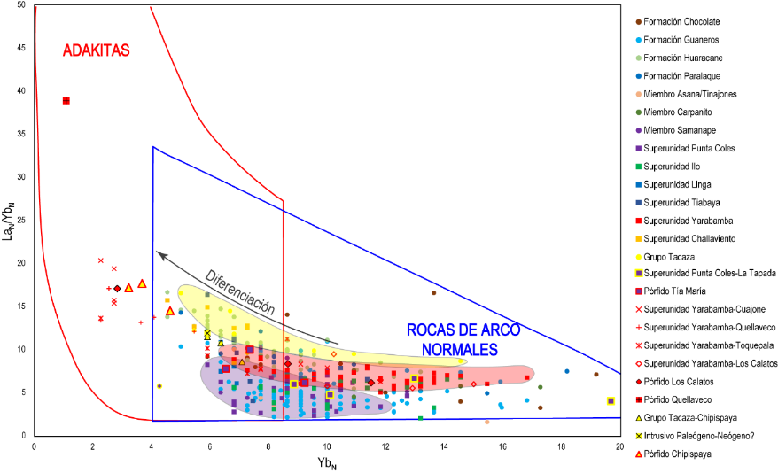
Figura. 3.- Diagrama LaN/Yb_{N} vs Yb_{N} discriminante de Adakitas/ Rocas de arco normales. Campos de adakita y rocas de arco tomados de Defant et al. (2002) y Richards y Kerrich (2007)

- Formación de los sistemas porfídicos; una cadena de probabilidades
El origen y formación de un pórfido tiene varias componentes que trabajan conjuntamente y pueden llegar a generar un yacimiento económico, es así que los sistemas de pórfidos solo pueden ser exitosos en un margen de 20% dependiendo de las condiciones tectonomagmáticas y preservación de estos. En base al trabajo de investigación de Richards, 2021†), se propone conjeturas sustentadas en experiencias, análisis y predicción, desarrollando una serie de probabilidades sobre el origen, evolución y depositación de un yacimiento porfirítico económicamente viable. Para ello, se establece los siguientes parámetros que pueden ser aplicados a la generación de los sistemas porfídicos de la cadena Andina y específicamente a los andes centrales.

  - Composición del magma original
Es conocido para los Andes centrales, que los basaltos se originan en el umbral Manto-Corteza inferior, los cuales son derivados de la fusión parcial afectando al manto empobrecido debido a la liberación de elementos litófilos que son adosados a la corteza inferior-superior. Estos magmas por su naturaleza basáltica son poco prospectivos para la formación de yacimientos minerales, más si son enriquecidos en azufre, elemento litófilos como; K, Rb, Cs, Ca, Sr y Ba, así como metales como como U+Pb y Cu. Hay que tener en cuenta que los basaltos tipo Basaltos de cordillera en medio océanos (MORB) (de naturaleza Toleítico) tienen bajo contenido de agua y a su vez son reducidos por lo que son poco llamados a la prospección del tipo pórfidos dado que los metales como Cu+Au y platinoides se incluirán en las primeras fases en la precipitación de los sulfuros. Por otro lado, el estado de oxidación es más alto en los magmas de arco indicando la presencia de sulfato en vez de fases sulfuradas lo cual favorece al magma a saturarse tempranamente en fases sulfuradas y por consiguiente en agotarse en metales. En el magma, los elementos calcófilos como el Cu donde su concentración bordea los 50 a 100 ppm, no se agotan al contrario los elementos siderófilos caso del Au y los platinoides de concentración menores en partes por billón (ppb), se agotan fuertemente. Por otro lado, el alto contenido de agua en el frente magmático del arco condiciona que este fue consumido mucho antes de una posible erupción volcánica antes de la despresurización y cristalización de la corteza superior. Estos fluidos hidrotermales tendrían el potencial para transportar y precipitar los metales para formar un depósito mineral.
En general estas condiciones son favorables en los tiempos Fanerozoicos estimándose que el 90% de los sistemas de arco son prácticamente fértiles y potenciales para formar un pórfido (Richards, 2021†).

  - Tectónica y subducción del arco magmático
La tectónica de la zona subductada es de vital importancia, aquí se genera el magma, su asimilación, almacenamiento y homogenización (zona MASH), si esta subducción es plana, evitara la fusión parcial y en consecuencia; magmatismo. Por otro lado, la inclinación moderada a fuerte de la loza subductada generara magmatismo en el arco, retroarco (apertura y magmas bimodales). Fluidos hidrotermales son liberados de la loza subductada que debería ser estable con un ángulo de subducción entre 30° y 45° así como una dirección de convergencia oblicua; bajo estas condiciones los fluidos liberados y metasomatizados de la cuña mantélica con producción de magma se emplazaría a lo largo del eje fijo y por debajo de la corteza inferior definiendo un arco horizontal definido y focalizado (puntual). Estas condiciones deberían mantenerse durante millones de años para alcanzar la corteza superior. Este argumento se puede seguir al norte de Chile y sur de Perú, donde existen varias fajas magmáticas de dirección norte-sur (N-S) con anchos entre 50 y 100Km y extensiones mayores a los 1000Km. Estos ejes magmáticos progresan hacia el este con estabilidad de estos ejes de decenas de millones de años. Es más, decir que es “prácticamente imposible la formación de un pórfido, si no se encuentra disponible un abundante magmatismo (volumen) y las probabilidades de generar un pórfido a partir de estas óptimas condiciones es de solo el 20%” (Richards, 2021†)

  - La zona MASH
En los andes centrales y parte del norte de Chile y sur de Perú (valido para la Formación Guaneros), los contenidos del basalto primitivo aparentemente no contienen niveles suficientes de Mg+Ni+Cr, para ser similares o equivalente a una peridotita. Para producir un magma simple como el basalto a un magma calcoalcalino (Andesita), solo se requiere un mecanismo simple el cual es reproducible y a nivel de la zona de la cuña mantélica siendo estos magmas emplazados a niveles altos de la corteza continental; siendo conocido como la zona MASH. Es sabido que estos magmas basálticos son tan densos que impediría su emplazamiento a través de la corteza superior y solo pueden alcanzar estos niveles en tectónica de extensión o transpresión (retro arcos). Hildreth y Moorbath (1988), indicaron que esta zona MASH; corresponde a una mezcla de diques, placolitos, cámaras magmáticas e intrusiones diferenciadas, con lo cual los basaltos evolucionan por cristalización fraccionada y fusionan con material cortical formando magmas híbridos de composición intermedia (origen de las Andesitas). Estos magmas híbridos por su naturaleza menor en densidad se emplazarían a niveles superiores almacenándose en cámaras más superficiales (formando batolitos) o generando volcanismo superficial. En magmas de tipo andesíticos, los valores elevados de las relaciones Sr/Y y La/Yb, son conocidos como Adakitas (Figura 3). En la mayoría de las rocas fanerozoicos de composiciones similares a la Adakitas se reflejan proceso MASH y AFC (Asimilación, Fracionación y Cristalización) y posiblemente reflejan un alto contenido de agua en los magmas parentales siendo un indicador de magmas fértiles en la formación de un pórfido de Cu+Mo. Por ultimo los altos valores de Sr/Y (>20) para la generación de pórfidos económicos son comúnmente utilizados como un indicador de fertilidad el cual indicaría su alto contenido en agua.

  - Origen, emplazamiento y almacenamiento de magma en la corteza superior
En general los magmas silicatados tiende a subir a superficie y en relación a su entorno como caja. Los magmas con mayor densidad, como los basaltos, son atrapados en la corteza inferior y los magmas andesíticos, generados de estos basaltos, se elevaría a la corteza media-superior donde se quedan atrapados cuando se equipare con la roca caja en términos de densidad. Una de los canales para los fluidos magmáticos e hidrotermales es a través de grandes mega fracturas como el Sistema de Fallas Incapuquio- Cincha Lluta, el cual controlo las cuencas desde tiempos jurásicos. Estas fallas translitosféricas canalizan los magmas que se encuentran bajo alta presión, emplazándose hacia la corteza superior y generando volcanismo.
Otro concepto es que los regímenes transpresionales en un marco de subducción oblicua, generan sistemas de fallas paralelas a la costa los cuales presentaran puntos de inflexión como los jogs estructurales o cuencas de tipo pull apart, aprovechados para el emplazamiento de magmas y fluidos hidrotermales.

  - Exsolución de fluidos volátiles de la cámara magmática
Es importante tener en cuenta que la formación de un Sistema de Pórfidos de Cu-Mo esta dado por el mecanismo de transferencia de los metales desde la fase fundida con silicatos a una fase volátil y como consecuencia su depositación. Los metales como el cobre y los preciosos están asociados a los fluidos acuosos salinos y en relación con los minerales silicatados anhidros conllevando a un equilibrio con grandes volúmenes de magma, esperándose que la extracción de los metales de esta fase fundida, sea eficiente.
En general la exsolución de volátiles durante la despresurización y enfriamiento del magma es consecuencia del enfriamiento y solubilidad de la fase silicatadas por presión y temperatura y la baja concentración de la fase volátil en relación con las fases silicatados, ello se conoce como la “primera ebullición” que es asociado al ascenso y despresurización de la segunda ebullición asociado al enfriamiento y cristalización de los silicatos y metales. Es poco conocido el emplazamiento y destino de los fluidos generados en los arcos magmáticos; se separan individualmente o físicamente o acompañan al magma que se emplaza en la corteza poco profunda, teniendo en cuenta que su viscosidad y densidad son bajas en comparación con la fase silicatadas por lo que ascienden separados o en todo caso reaccionan con la roca caja reaccionando y formando carbonatos y minerales de alteración.
En resumen, cuando el magma alcanza la corteza superior, esta evoluciona a composiciones félsicas y una gran parte del CO₂, se habrá perdido y los fluidos serán hidratados con altas concentraciones de azufre y cloro. Es aquí donde se supone se forman u originan los metales como Cu-Mo y preciosos, así pueden ser mostrados en las inclusiones fluidas (Richards, 2021†).

  - Mecanismos de fluidos supercríticos y emplazamiento de los DPCs
La depositación de Cu que puede ser depositada en un ambiente tipo DPC específicamente en la zona superior o cúpula del pórfido, está limitada por el volumen del fluido. De acuerdo a Richards (2021†), un cuerpo batolítico mayor a los 100 km³ de magma tipo andesita con 4% de H₂O en teoría puede precipitar el Cu y generar un depósito gigante (>entre 10-31 Mt contenido de Cu). Aunque ello implicaría la completa desgasificación de la cámara magmática, extracción eficiente del Cobre del fundido y la canalización total de todo el fluido. Por otro lado, una disminución de estas condiciones, implicaría la dispersión de los metales por múltiples vías reduciendo la cantidad de metal a depositarse y generando un depósito pequeño. Por otro lado, también es necesario que el evento de exsolución sea muy rápido en términos de la vida del batolito antes de la su cristalización total.es conocido que los DPC se formas en pocos cientos de miles de años (100,000 años) quizá menos, a diferencia de los cuerpos batolíticos parentales como la Superunidad Yarabamba lo que significa que existe una construcción y alimentación continua de magma de la base cortical (MASH). Por otro lado, un batolito rara vez genera un depósito porfirítico económico por lo menos en su zona central si no en la periferia donde hay condiciones de cizallamiento y canalización de fluidos y solamente en intervalos10 a 15 Km (radio) por lo que son considerados como eventos muy raros pero reproducibles y de corta duración en un arco magmático. Se puede recordar por ejemplo que los depósitos DPC de Los Calatos, Cuajone, Quellaveco y Toquepala, se encuentran separados por más de 15km entre ellos, pero asombrosamente simétricos entre ellos y ello responde posiblemente a una teoría fractal-estructural.

  - Tiempo de formación de los Sistemas Minerales (DPC)
Para entender la formación de los Sistemas de Pórfidos de Cu-Mo, y por consiguiente el tamaño de los mismos, es necesario involucrar el “Tiempo” de formación de estos sistemas minerales. Por ejemplo, trabajos realizados en el Sistema porfirítico Chuquicamata abarca un tiempo de 3.3 Ma tiempo realizados en circones y fechamientos en Renio-Osmio de alta precisión muestran una actividad hidrotermal prolongado de más de 2.5 Ma, con lo cual evidencia que la dotación de Cobre en los depósitos de pórfidos de cobre-molibdeno se correlaciona directamente con una actividad hidrotermal de varios millones de años, ello se resumen en una frase; “el tamaño de los Pórfidos es correlacionable con la duración de la actividad Magmática-Hidrotermal” (Virmond A. et al. (2024). En el caso del yacimiento Chuquicamata, para determinar la cronología y duración de los procesos hidrotermales es necesario contar con datos geo cronométricos muy preciso de pocos miles de años de duración aplicado al emplazamiento y evolución del magma y la escala de tiempo de los eventos hidrotermales, para ello se empleó el método para dataciones; CA-ID-TIMS U-Pb de circones y N-TIMS R-Os en el mineral molibdenita, todo ello a lo largo de toda la columna litológica del sistema.
Se puede mencionar a grandes rasgos que los modelos numéricos y los datos geocronológicos de alta precisión sugieren una buena correlación entre el tamaño del depósito, el volumen de magma que genera el mineral de Cu y el tiempo de duración de esta actividad magmática-hidrotermal; desde unos miles de años (yacimientos de pocos millones de toneladas de Cu) hasta escalas de tiempo superiores a 1 m.a cuyos depósitos superan los 100 Mt de Cu (Virmond A. et al. 2024).

  - Depositación mineral
Se entiende que los sistemas minerales pueden tener el potencial de transportar metales a los sistemas hidrotermales de la corteza superior, muy pocos lo hacen eficientemente y los pocos que lo logran deben depositar su carga en metales en concentraciones muy elevadas (>0.4% o equivalente a 1.2% Cu) (Richards 2021). Se puede mencionar que el mayor riesgo para la formación y depositación exitosa de minerales de Cu, es que los metales se distribuyan a través de brechas pipe, diatremas o grandes erupciones volcánicas, como la ocurrida en el Volcán Huaynaputina en el año 1600. Una controversia sería el depósito de El Teniente en Chile donde terminado la formación del mineral le siguió el emplazamiento de una brecha pipe de 1 km de ancho (Vry et al. 2010). Es de esperar que los fluidos magmáticos transportantes de los metales, generalmente se encuentran debajo de la superficie donde los fluidos son de alta concentración que reaccionarían con las paredes del yacimiento y precipitando eficientemente los metales. La concentración de vetas de alta ley que responde a un control estructural de alcances mayores como el metalotecto; Sistema de Fallas Incapuquio (Figura 1), canalizo los fluidos magmáticos e hidrotermales que ayudado por las intersecciones anti-andinas, generó las singularidades llamadas; pórfidos de Cu-Mo. En un yacimiento de clase mundial tipo pórfidos de Cu-Mo, las mineralizaciones de alta ley son originadas cuando los fluidos mineralizantes reaccionan con las paredes de la caja fría y precipitan sulfuros metálicos como la calcopirita y bornita y que en su estructura pueden albergar oro.
La geofísica tipo magnética (MAG) ayuda en la predicción de yacimientos de alta ley o ligados a sistemas volcano-plutónicos, sobre todo en áreas donde no exista evidencias de áreas alteradas, estructurales o afloramientos donde se pueda realizar geoquímica de la roca parental o pórfidos asociados (tipo ciego).

  - Postmineralización y factores de predicción prospectiva y exploratoria.
Se conoce que los sistemas de pórfidos de cobre son la expresión profunda de los yacimientos epitermales, estos yacimientos profundos pueden profundizar entre 2 y 4Km y sus expresiones epitermales prácticamente son superficiales. De hecho, los pórfidos en su formación son muy profundos para ser explotados por los que la tectónica, exhumación y erosión juegan un papel esencial en este tipo de yacimientos. En los andes centrales y específicamente en nuestro territorio la tectónica de levantamiento es muy rápidas en términos de pocos millones de años y donde se puede acceder a las mineralizaciones del escudo mineralizante. Por esta razón por el levantamiento rápido de los Andes, es que los Sistemas DPCs más grandes de Sudamérica son de edad Eocena-Miocena (norte de Chile), siendo que los centros volcánicos más recientes dado su baja tasa de erosión y de albergar DPC en profundidad, son poco rentables dado su nivel de exposición. Por otro lado, la rápida erosión de estos sistemas expondría niveles más profundos o las raíces de los sistemas en un rango de 4 a 5 Km de profundidad.
Es conocido que la exploración de DPC en áreas geológicamente dominadas por batolitos es muy poco viable dado que estos terrenos representan las raíces de los Sistemas Porfiríticos ya erosionados. A diferencia de lo postulado por Richards (2021†), donde menciona que el batolito costero peruano es poco prospectivo en yacimientos DPC, esto no es necesariamente valido, ya que los DPC como Toquepala, Cuajone, Quellaveco, Los Calatos y el mismo Cerro Verde, son asignados a los metalotectos batolíticos de edad Paleógena en este caso la Superunidad Yarabamba y sus ubicaciones obedecen a los bordes de tales batolitos y ello es corroborado por la huella geofísica tanto señal analítica como de campo total y sobe todo del marco estructural regional asociado. (Figura 5).
Una componente muy importante en la valorización de un DPCs es el “enriquecimiento supergénico”. Durante la tectónica de elevación de los sistemas porfiríticos, la erosión juega un papel importante; los minerales sulfurados como pirita y calcopirita, oxidan y se incorporan a las aguas subterráneas generando acidez de estas, es comprensible que, si estas condiciones continúan en el tiempo, desaparecerá el yacimiento pero generalmente esto sucede bajo la capa de aguas subterráneas o nivel freático, cristalizando calcocita (Cu₂S) y generando un enriquecimiento supérgeno por debajo de este nivel. Este fenómeno ocurrió en mayor medida en los yacimientos de Cuajone, Quellaveco y Toquepala, donde secuencias de tobas asignadas a la Formación Huaylillas cubrieron grandes extensiones de estos yacimientos y permitiendo su preservación y enriquecimiento. Por otro lado, el yacimiento Los Calatos, esta preservado por terrenos de gravas, areniscas y conglomerados asignados a la Formación Sotillo y solo afloraba la zona de oxidación de Fe (gossan) (imagen 1).

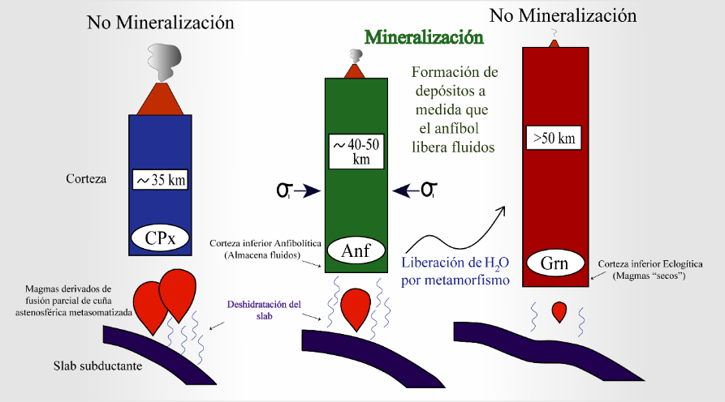
Figura 4.- Representación esquemática de los procesos implicados en la generación e hidratación de los sistemas porfiríticos: deshidratación del slab subductante, fraccionamiento de anfíbol almacenando H₂O generando magmas húmedos y su posterior liberación por metamorfismo debido a engrosamiento cortical por esfuerzos compresivos y fraccionamiento de granate, el cual no almacena H₂O en su estructura, generando magmas secos tras su fusión. La mineralización ocurre durante la liberación de fluidos acuosos, entre la 2ª y 3ª etapas mostradas en la figura. Se señala a su vez el volcanismo intenso en el contexto de una cuña astenosférica gruesa por una subducción de pendiente pronunciada y luego el volcanismo es suprimido por adelgazamiento de la cuña astenosférica debido al régimen compresivo. Modificado de (Kay y Mpodozis, 2001).

  - Isótopos de las unidades asociadas
a los sistemas porfiríticos

Análisis de isótopos fueron realizados desde la década de los setentas (James et al, 1974., Boily et al, (1983 - 1990), estos autores basados en varias muestras de estos dos arcos volcánicos; Guaneros y Toquepala (Figura 1), los cuales están asociados a los pórfidos paleocenos (Los Calatos, Cuajone, Quellaveco y Toquepala) con los de edad Jurásicos (Tía Maria-La Tapada – Yaral- Posco) muestran los siguientes valores isotópicos:
Formación Guaneros
εNd _{ί}: +6 +8 y εSr _{ί:} -15 +1 (inferior
εNd _{ί}: +2 +3 y εSr _{ί:} -5 +15 (superior)
Grupo Toquepala
εNd _{ί}: +2 +6 y εSr _{ί:} -5 +8 (inferior)
εNd _{ί}: +3 +4 y εSr _{ί:} -1 +4 (superior)

Estos valores sugieren que hay una evolución desde orígenes o fuentes mantélicas hacia la corteza superior. Puede afirmarse que los dos arcos tienen bajas relaciones de Rb/Sr y alto Sm/Nd. La Formación Guaneros tienen más afinidad al manto (magmas primitivos) y geográficamente se distribuyen entre Ilo y Locumba, mientras que sus secuencias superiores distribuidas en La Yarada, muestran posiblemente más contaminación de sus magmas. El Grupo Toquepala muestra similares características; sus secuencias inferiores menos evolucionadas que las superiores, esto posiblemente podría interpretarse como un fraccionamiento continuo de los magmas a medida que la corteza continental engrosaba en el tiempo. Si se toma en cuenta las edades se observa que las secuencias inferiores de la Formación Guaneros muestran edades U-Pb de 165.10 ± 1.7 y 185 Ma Boekhout et al., (2012) y Boily, et al., (1983), mientras que las secuencias superiores están en el rango de 150-160 Ma (basado en el registro fosilífero del Calloviano en sección Alto el Madero-Pampas Clemesí en Moquegua) las dos secuencias tienen valores de εNd ί diferentes, implicando que tienen 2 fuentes isotópicas al parecer distintas.
En síntesis, las diferentes firmas isotópicas sugieren diferentes fuentes de magma, e indican que derivaron de fuentes homogéneas y primitivas de origen mantélico.
Los cambios isotópicos posiblemente estarían asociadas a discontinuidades en las zonas de fusión parcial a profundidades mayores de 100 Km. Para fines prospectivos es importante conocer el nivel de contaminación y la fuente en diferentes sectores de los arcos volcánicos, teniendo en consideración que los magmas más evolucionados (alto Rb/Sr y bajo Sm/Nd) y con una componente cortical superior tendrán más posibilidades de generar un yacimiento mineral. El incremento de las ratios de tierras raras pesadas es atribuido al incremento de anfíboles y granates como minerales residuales. Por lo tanto, una interpretación sugiere que un magma que cristalizo en una corteza controlada por mineral residual anfíbol sin clinopiroxeno ni granate, probablemente cristalizó durante un engrosamiento de la corteza, pudiendo dar origen a depósitos de pórfidos Cu-Mo. Los estudios realizados en el DPC El teniente en Chile (Camus, 2003), exponen que los grandes yacimientos denominados “gigantes” muestran razones isotópicas relativamente más radiogénicas que los depósitos menores o marginales. Esto demuestra que los grandes depósitos tienen una componente de contaminación cortical y que comparten similares características petrológicas y de fuente. Al parecer, existieron varias etapas de emplazamiento de magmas posteriores que trajeron la mineralización económica y que incrementaron el contenido metálico y la contaminación cortical superior tendrán más posibilidades de generar un yacimiento mineral (Camus, 2003). El incremento de las ratios de tierras raras pesadas es atribuido al incremento de anfíboles y granates como minerales residuales. Por lo tanto, una interpretación sugiere que un magma que cristalizó en una corteza controlada por mineral residual anfíbol sin clinopiroxeno ni granate, probablemente cristalizó durante un engrosamiento de la corteza, pudiendo dar origen a depósitos de pórfidos Cu-Mo.

  - Fertilidad del Magma
Autores como; Thiéblemont et al.,1997., Dreher et al., 2005., Richards y Kerrich, 2007., Richards, 2011†, solo son algunos autores que han investigado y propuesto una serie de parámetros en las rocas ígneas asociadas a los sistemas de pórfidos de cobre en el mundo.
Entre los principales parámetros geoquímicos y tectónicos que controlan la fertilidad de un sistema porfirítico se han indicado:
- Contenido de agua y volátiles del sistema,
- Estado de oxidación del magma,
- Fusión parcial del slab subducido,
- Fusión parcial y cristalización fraccionada de manto astenosférico.
- Cuña mantélica astenosférica metasomatizada por fluidos derivados del slab subductante
- Espesor cortical
- Fraccionamiento de fases tales como clinopiroxenos-anfíboles-granates
- Saturación de magnetita/ilmenita
- Anomalías tectónicas tales como subducción de dorsales asísmicas o variación del ángulo de subducción
- Sistemas de fallas corticales, entre otros.
Con el fin de comparar y evaluar estas condiciones, los elementos de las tierras raras (Rare Earth Elements-REE) son de gran utilidad, ya que, mediante la identificación de patrones geoquímicos observados en los diagramas, se pueden conocer la participación de fases minerales en la formación de estos depósitos (Martinez at al 2025). Los orígenes mineralógicos de estos patrones geoquímicos no participan directamente en la fertilidad de los magmas con la finalidad de generar depósitos minerales, ya que estas no particionan los metales. En vez de ello, la REE son indicadores de condiciones favorables para la depositación de los metales, tales como temperatura, presión, estado de oxidación y contenido de agua, durante su formación o ascenso. Entre los patrones más útiles para indicar la fertilidad de un sistema porfirítico se encuentran aquellos que indiquen el fraccionamiento de anfíbol, tales como un patrón lístrico en un diagrama de REE normalizado al condrito. El fraccionamiento del anfíbol hornablenda es importante debido a que es una fase hidratada, contribuyendo a la hidratación del magma, el cual posteriormente exsolverá una fase acuosa (Burnham, 1979) y que tiene el potencial junto con sales y volátiles, de movilizar metales en fluidos mineralizantes hacia niveles superiores en la corteza donde eventualmente se precipitarán en el sistema de vetas de pórfidos de Cu-Mo, Au (Martinez at al 2025).
Hay que comprender que los anfíboles en la corteza inferior pueden ser utilizados para entender el significado metalogenético del almacenamiento de magma en la corteza inferior a media, mientras que los anfíboles presentes en los intrusivos de la corteza superior pueden ser empleados para evaluar la fertilidad de depósitos de magma superficiales. La evidencia de gran cantidad de agua magmática puede, de hecho, ser reconocida incluso sin el recurso de los elementos traza: las suites (cuerpos o magmas) magmáticos fértiles deberían contener fenocristales de anfíbol o biotita o evidencia de pseudomorfos de los mismos los cuales ya indican una fase rica en agua. Esto es sugerido usualmente como el primer indicador simple de la prospectividad de cualquier suite de arco magmático para pórfidos (Richards, 2011†). La estabilidad y concentración de la hornablenda en magmas requiere concentraciones de H₂O relativamente altas (>4%) para participar en la cristalización de los mismos. Un efecto adicional del alto contenido de agua magmática es la supresión de cristalización de plagioclasa respecto a la hornablenda, resultando en incrementos tempranos en el contenido de Sr y una débil o ausente anomalía de Eu en diagramas de REE normalizados. La presencia de abundantes fluidos hidratados en el sistema es determinante, ya que sin estos el sistema no cristalizaría y llevaría metales a través de los cloruros a pesar que otros parámetros como la oxidación del magma sean cumplidas (Richards, 2001†). Un arco magmático debe ser lo suficientemente hidratado para tener el potencial de generar depósitos metalíferos. Si se da la condición principal, un sistema muy hidratado, los demás parámetros son indicadores de condiciones favorables en su evolución hacia un sistema porfirítico.
Por otro lado, el estado de oxidación del magma es importante debido a que un magma oxidante previene el fraccionamiento temprano de sulfuros permitiendo que se saturen en los fluidos acuosos de la última fase de cristalización magmática que, junto con cloruros y metales, producen fluidos mineralizantes de pórfidos.
La estabilidad de la esfena refleja altos estados de oxidación magmáticos (Foley y Wheller, 1990) que, junto con la presencia de hornablenda, son características comunes de magmas de arcos en el mundo. Un paso intermedio de saturación de sulfuro magmático, típicamente como un fraccionamiento menor de un fundido de sulfuro rico en hierro, puede ser alcanzado por mezcla de magmas o por descenso de la fugacidad del oxígeno (fO₂) debido a saturación de magnetita, llevando a un secuestro transitorio de Cu y otros metales calcófilos.
La presencia de sales y volátiles es importante en la evolución del sistema ya que estos captan los metales y los movilizan en los fluidos. Estudios experimentales demuestran que el Cu y Au prefieren ser movilizados en la fase vapor en vez de la fase líquida, la cual es preferida por el Mo. Una mayor fracción de Au y una fracción significativa de Cu pueden ser transferidas por el vapor residual a partes más superficiales del sistema hidrotermal. El H₂S capta más al Au mientras que el HCl capta más al Cu.
Respecto a la fertilidad del magmatismo generador de yacimientos de tipo pórfido de Cu (± Mo, Au), el contenido de H₂O del sistema es considerada la característica de mayor importancia (Richards, 2011†). El engrosamiento cortical y la variación del mismo también ha sido propuesta como otro factor crítico en la generación de magmas fértiles, tal como proponen Kay y Mpodozis (2001) en la Figura 4.

6. Conclusiones

- El Perú, es el tercer productor de cobre en el mundo (2025), siendo superado por Chile y República Democrática del Congo (2024), aunque seguimos conservando el segundo lugar en reservas de cobre.
- En Molibdeno, nuestra nación se ubica en el primer lugar en Latinoamérica y el cuarto a nivel mundial
- Los Sistemas de Pórfidos de Cobre-Molibdeno tienen características particulares como; gran tonelaje, Bajas Leyes y valores recuperables de Oro, Plata y elementos críticos y estratégicos como las tierras raras.
- Los pórfidos tienen una afinidad con magmas evolucionados, una componente estructural simétrica, que sirvieron de canalización de los fluidos magmáticos e hidrotermales como;
- Composición y evolución magmática: magmas fértiles con relaciones Sr/Y >20 conocidos como adakitas.
- Control tectónico: subducción inclinada y convergencia oblicua favorecieron el magmatismo fértil.
- Emplazamiento magmático: diferenciación desde basaltos a andesitas y riolitas en la corteza.
- Formación de depósitos Cu-Mo: eficiencia en la exsolución de volátiles permitió concentración de metales.
- Factores exploratorios: estabilidad tectónica, estructuras profundas, geoquímica anómala y potencial supergénico.
- Zonas con exhumación rápida como Cuajone y Toquepala son especialmente favorables para exploración.

La Formación Quellaveco es la más importante, ya que está asociada a la generación de los yacimientos de cobre-molibdeno y enriquecidos con los magmas parentales del batolito Yarabamba.
- La mineralización de los sistemas tipo pórfidos, siguen el modelo tradicional implantado en los años 70” s, con una estabilidad Tectónica y magmática que favoreció la diferenciación y evolución de los cuerpos magmáticos.
- Las alteraciones hidrotermales, marcan la diferenciación de la componente hidrotermal para generar alteraciones verticales y laterales de un sistema porfirítico. Estas alteraciones están compuestas de diferentes minerales generados de acuerdo a la temperatura y presión de la columna litostática.
- Los isotopos εNd ί muestran que los sistemas de pórfidos generados en el sur peruano, tienen una componente de corteza interior, afín al manto empobrecido. Asimismo, están parcialmente contaminados y asociados a la espesa corteza continental (40 Km) (para el Cretáceo superior), contribuyo a la diferenciación magmática y enriquecimiento de los componentes incompatibles como el Cu, que se inyecto a través de la corteza continental favorecido por la anomalía estructural Incapuquio.
- En el aspecto estructural y geofísico, se muestra una asociación de la componente estructural compatible con las interpretaciones Aeromagnéticos, llegando a la conclusión que existe una favorable asociación del emplazamiento de los sistemas porfiríticos con la intersección de las fallas translitosféricas de tendencia NO-SE y los lineamientos anti-andinas de dirección NE-SO, y que en dichas intersecciones se encuentran los principales clústeres de los sistemas de pórfidos del sur peruano.
- En el aspecto litogeoquímico, las unidades litodémicas (Yarabamba) y volcánicas (Toquepala) muestran una concordancia evolutiva compatible con una margen continental de subducción, con moderado contenido de agua, fuerte fraccionamiento de feldespatos, enriquecimiento de las tierras raras ligeras y empobrecimiento de las Tierras pesadas, lo cual indican magmas en proceso de evolución magmática llegando a los rangos Adakíticos.
- Se observa una evolución normal en términos de diferenciación magmática (tierras raras y otra traza) desde los 200 millones de años hasta el Neógeno, donde las unidades litodémicos y volcánicas, siguen un patrón de subducción asociado a una margen andina.
- En el aspecto de fertilidad del magma, los controles geoquímicos y tectónicos muestran un favorable contenido de agua y volátiles en el sistema. Asimismo, es concordante la fertilidad con el estado de oxidación del magma y la estabilidad tectónica de la historia cinemática de la margen andina del sur peruano.
- La mineralización del sistema se resume en; una no mineralización en cortezas de 35Km. dominada por el clinopiroxeno, una mineralización en cortezas entre 40 y 50 Km, dominada por anfibol y finalmente una corteza mayor a los 50Km, de no mineralización, dominada por granate.
- En términos de la evolución magmática a través del tiempo de los magmas, la presencia de la componente Adakítica, está presente en los sistemas porfiríticos del sur peruano siendo los pórfidos Los Calatos y Quellaveco los que conservan esta componente de evolución magmática muy fraccionada.
- La evolución magmática de los Sistemas Porfiríticos del Sur de Perú, están asociados a; un Control Estructural - Magnético, una favorable componente Litogeoquímica isotópica y estabilidad tectónica.

† El Dr. J. Richards, falleció en el año 2021
- Referencias bibliográficas

Boekhout, F., Spikings, R., Sempere, T., Chiaradia, M., Ulianov, A., and Schaltegger, U., 2012. Mesozoic arc magmatism along the southern Peruvian margin during Gondwana breakup and dispersal: Lithos, v. 146-147, p. 48-64.
Boily, M.; Brooks, C. & James, D.E. 1983 Geochemical characteristics of the Late Mesozoic Andean volcanics. En: Harmon, R.S. & Barreiro, B.A., (eds.), Andean magmatism; chemical and isotopic constraints, Shiva Publications, Nantwich, UK, p. 190-202.
Boily, M.; Ludden, J. & Brooks, C. 1990. Geochemical constraints on the magmatic evolution of the pre- and post-Oligocene volcanic suites of southern Peru: implications for the tectonic evolution of the central volcanic zone. Bull. Geol. Soc. Am., 102(11). p. 1565-1579.
Burnham, C.W. 1979. The importance of volatile constituents. En H.S. Yoder, Jr., Ed., the Evolution of the Igneous Rocks: Fiftieth Anniversary Appraisal. Princeton University Press, Princeton, New Jersey. P 439-482.
Camus, F. 2003. - “Geología de los sistemas Porfíricos en los Andes de Chile. Servicio Nacional de Geología y Minería (SERNAGEOMIN) – Chile. 267p.
Defant, MJ; Xu, JF y Kepezhinskas, P. 2002. Adakitas: algunas variaciones sobre un tema. Acta Petrol. Sinica. Vol. 18: p.129-142.
Dreher, S. T.; MacPherson, C. G. & Pearson, D. G. 2005. Re-Os isotope studies of Mindanao adakites: Implications for sources of metals and melts, Geology, 33. p. 957-960.
Foley, S. F. & Wheller, G. E. 1990. - Parallels in the origin of the geochemical signatures of island arc volcanics and continental potassic rocks: the role of residual titanites. Chem. Geol. 85: p.1-18.
James, D. Brooks, C. & Cuyubamba, A. 1974. - Strontium isotopic composition and K, Rb, Sr, geochemisty of Mesozoic volcanic rocks of the central Andes. Carnegie Institution of Washinton year Book. Nº 73. pp. 970-983
Kay, S. & MPodozis, C. 2001. Central Andean ore deposits linked to evolving shallow subduction systems and thickening Crust, GSAToday, v. 11, no. 3, p 4-9.
Hildreth, W., & Moorbath, S. 1988. Crustal contributions to arc magmatism in the Andes of Central Chile. Contributions to Mineralogy and Petrology, 98, p.455-489.
Martínez W, León W.R., Marchena A.A. 2020. Magmatismo Jurásico – Cretáceo y su relación con los yacimientos tipo IOCG y pórfidos entre Ica y Tacna. Bloque Sur - [Boletín B 67].
Martínez, W., & Cervantes, J.E. 2003. Mapa de rocas ígneas del sur de Perú: nuevos datos geocronométricos, geoquímicos y estructurales entre los paralelos 16° y 18°30' latitud sur [Boletín No. 26, Serie D]. Instituto Geológico Minero y Metalúrgico (INGEMMET).
Martínez W., Marchena A.A., Otero J, & Cervantes J.E. 2018. Tectonomagmatismo y fertilidad de los depósitos porfiríticos del Jurásico al Neógeno, sur de Perú. Conferencia: XIX Congreso Peruano de Geología.
Martínez, W., Cervantes J.E., Romero, D. 2006. El Arco Magmático Jurásico-Paleógeno, nuevas Contribuciones Estratigráficas, Petrográficas y Geoquímicas. Arequipa-Tacna, Sur del Perú. Informe interno INGEMMET, ProyectoGR-1, Dirección de Geología Regional.
Martínez Valladares, William, Marchena Campos, Alonso Arturo, León Lecaros, Walther Ricardo, Otero Aguilar, Joel Francisco, Cervantes Gárate, John, Chira Fernández, Jorge Eduardo & Nole Valdez, Maryuri Edith. 2025. Geología y controles tectonomagmáticos de los sistemas porfiríticos en el Arco Magmático Occidental del Sur de Perú. INGEMMET, Boletín Serie B: Geología Económica; n. º 94
Richards, J. 2001. - Discussion of “Is there a close spatial relationship between faults and plutons?” by S.R. Paterson and K.L. Schmidt: Journal of Structural Geology, v. 23, p. 2025–2027.
Richards J. 2021. - Porphyry copper deposit formation in arcs: What are the odds? GEOSPHERE, v. 18, no. 1. https://doi.org/10.1130/GES02086.1.
Richards, J. 2003. Tectono-Magmatic Precursors for Porphyry Cu-(Mo-Au) Deposits Formations. Economic Geology, Vol. 98. p. 1515-1533.
Richards, J. y Kerrich, R. 2007. Artículo especial: Adakite-LikeRocas: Su Diverso Orígenes y Cuestionable Role enMetalogénesis. Geología económica. Vol. 102. págs. 537-57
Richards, J. 2011. - High Sr/Y Arc Magmas and Porphyry Cu ± Mo ± Au Deposits: Just Add Water. Economic Geology, Vol. 106: 1075–1081.
Virmond A. L., Jorn-Frederick W, Rojas-Arancibia R, Selby D. & Chelle-Michou C. 2024; Multi-million-year magmatic and hydrothermal activity is key to the formation of supergiant to behemothian porphyry copper deposits. Contributions to Mineralogy and Petrology. p.179:188
Vry VH, Wilkinson, JJ, Seguel, J. y Millan, J. 2010; Multietapa, intrusión, brechacion y vetas en el Teniente, Chile. Evolución de un sistema de pórfido anidado; Geología Económica v.105, p.119-153.
Thiéblemont, D.; Stein, G. & Lescuyer, J. 1997. - Epithermal and Porphyry deposits: the adakite connection. Earth & Planetary Sciences. 325: p. 103-109.
Dreher, S. T.; MacPherson, C. G. & Pearson, D. G. 2005. Re-Os isotope studies of Mindanao adakites: Implications for sources of metals and melts, Geology, 33. p. 957-960.

8. Reseña profesional de los autores

William Martínez Valladares. Cargo: Formulador de Áreas de No Admisión de Petitorios (ANAPs). Breve reseña profesional: Ingeniero Geólogo por la universidad Nacional Mayor de San Marcos, con maestría en Geología económica por la Cámara Minera del Perú; más de 30 años en Geología Regional, Recursos Minerales y Energéticos.
Alonso Arturo Marchena Campos. Cargo: jefe del Programa de Metalogenia. Breve reseña profesional: Ingeniero geólogo de la Universidad Nacional de Ingeniería, con maestría en Recursos Mineros por la Universidad Nacional Mayor de San Marcos. 08 años de experiencia en investigación metalogenética, así como sistemas minerales integrados con inteligencia artificial.
Jorge Eduardo Chira Fernández. Cargo: director de Recursos Minerales y Energéticos. Breve reseña profesional: Doctor en Ciencias ambientales, por la UNMSM; con más de 30 años de experiencia profesional; director de Recursos Minerales y Energéticos del INGEMMET; Docente principal en la Facultad de Geología, Minas, Metalurgia y Ciencias Geográficas de la UNMSM; Miembro del Consejo Directivo del INAIGEM.
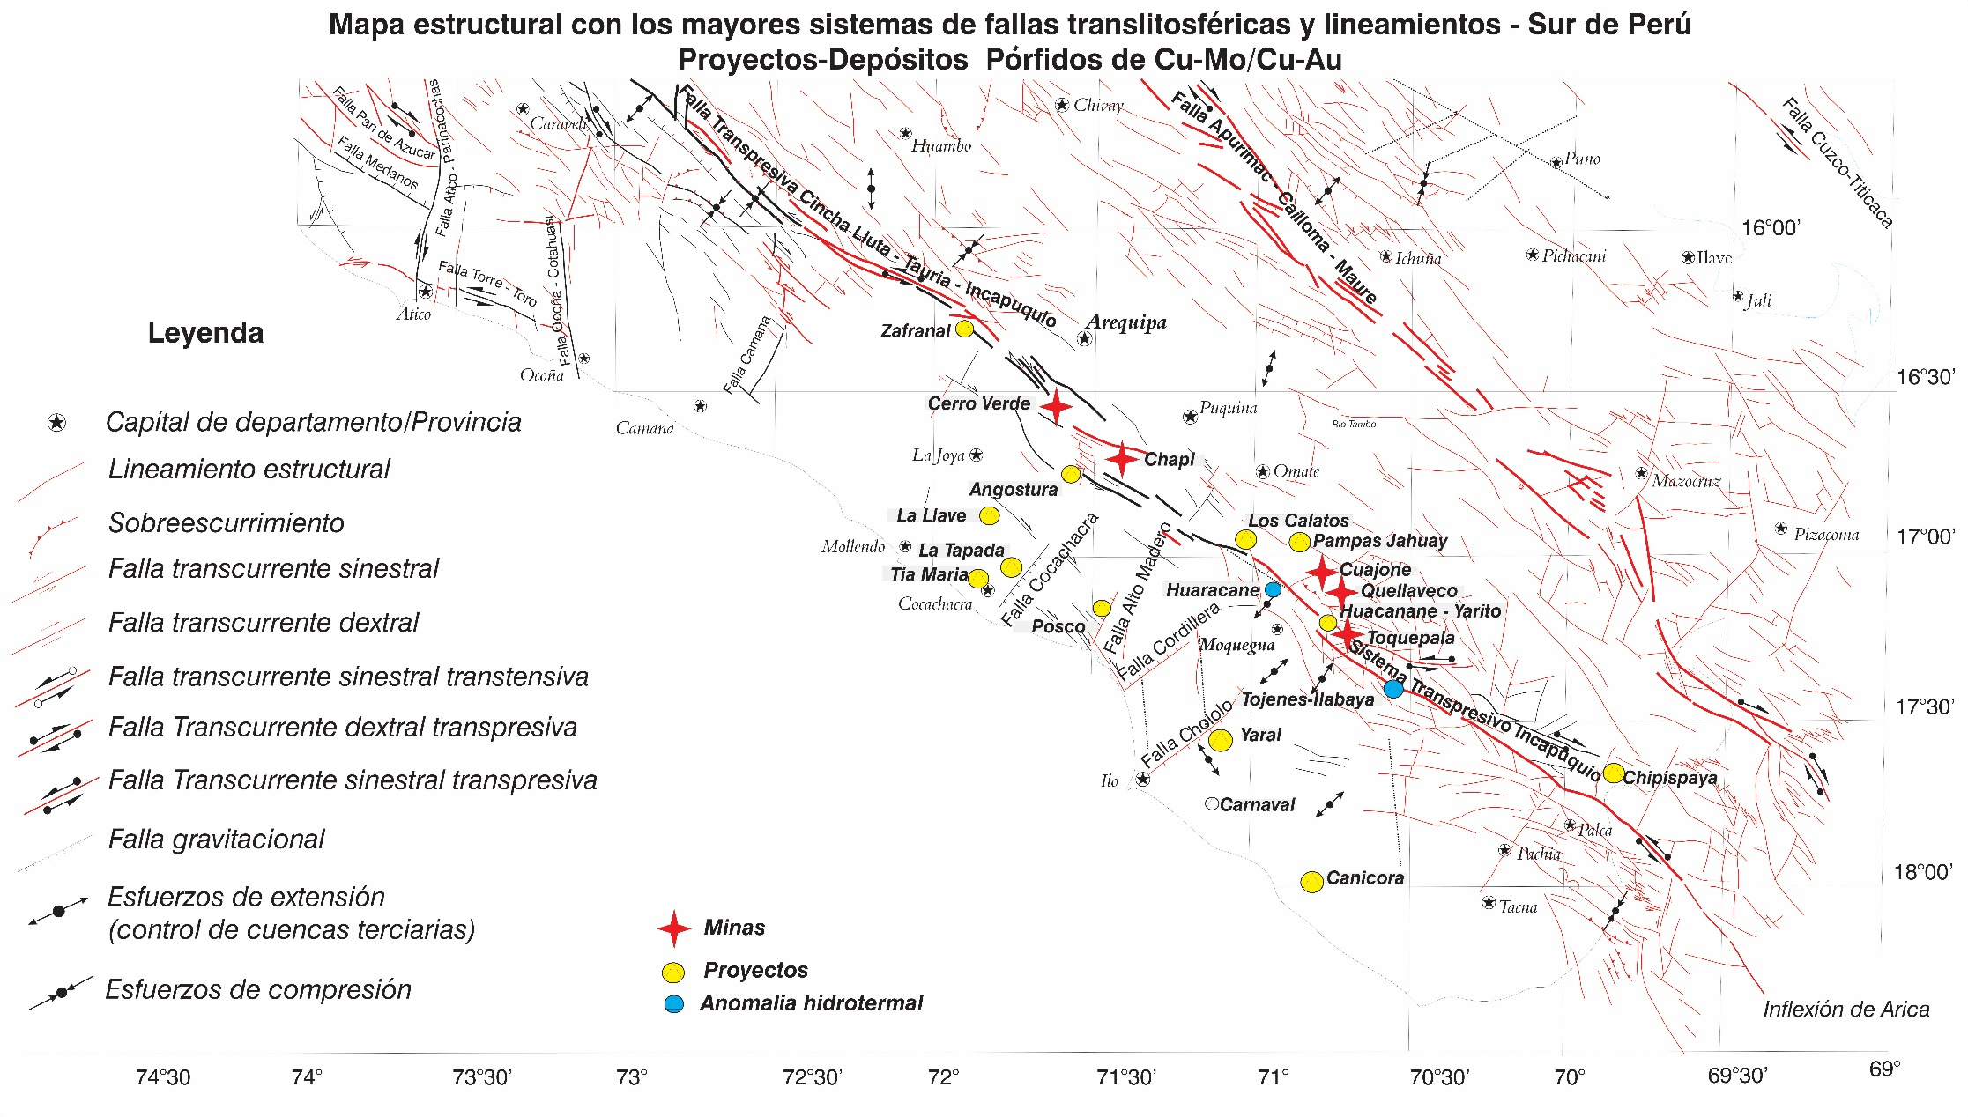
Figura. 5.- Sistema de Fallas Incapuquio (SFI) ha controlado el emplazamiento de los cuerpos ígneos asociados directamente con los mayores DPC (línea gruesa). El control estructural transpresivo es favorable en la concepción de estos depósitos. Modificado del mapa de controles estructurales del sur de Perú - 2003.

